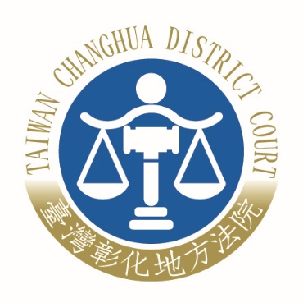 | 臺灣彰化地方法院 新聞稿  發稿日期：111年12月9日  發稿單位：行政庭長  連絡人：廖庭長健男  連絡電話：04-8343171#6094 編號：111-A033

臺灣彰化地方法院司法與企業座談會新聞稿
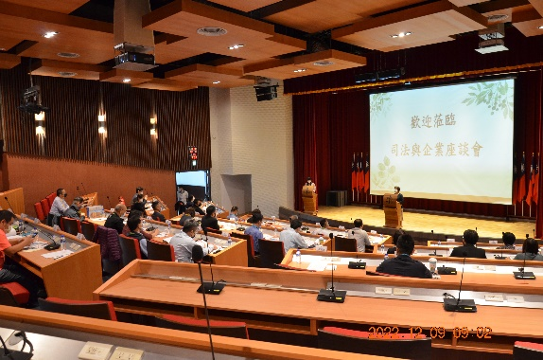
國民法官新制即將於明年1月1日施行，本院於今日(9日)舉辦「司法與企業座談會」，特別邀請彰化地區19家上市櫃公司負責人及高階經理人共計25名參與座談，一方面希望企業界瞭解新制之內容、優點，支持員工積極擔任國民法官；另一方面也聽取企業對於司法的建言，透過對話，增進雙方之瞭解，進而獲得企業及全體國民的支持，使司法與國民法官新制的運作更加順利。
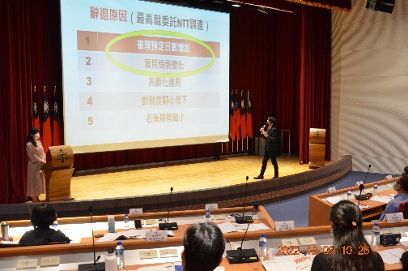
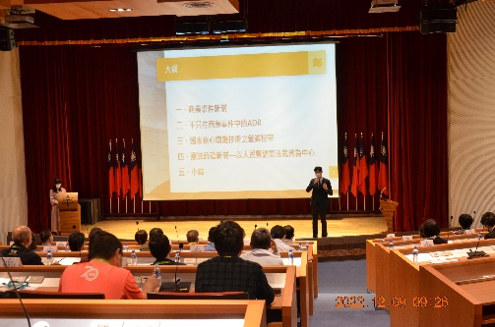
本次座談由陳院長毓秀主持，陳院長首先介紹民主、自由及法治之重要、審判制度之演變與企業社會責任之理念，並感謝與會企業代表之實踐。接著由林明誼法官、周淡怡庭長與廖健男庭長分別講解「司法新制」、「國民法官新制介紹」及「國民參審與企業支持」，讓企業界快速瞭解司法動態、國民法官新制之內涵及對勞工之助益，企業勞工若參與審判，將可拓展視野，學習不同領域新知，提升能力，進而反饋於企業。
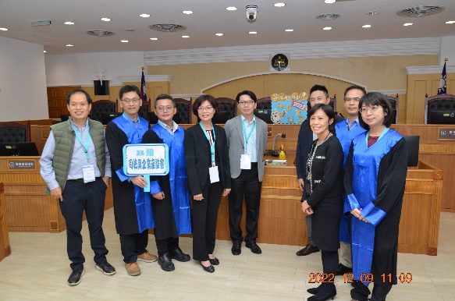
接著分組參觀本院國民法官法庭及國民法官休息室，各企業代表對於國民法官法庭各項設施，包括語音辨識、錄影回放系統與休息室之備置完善，均表達驚訝與肯定。同時企業代表也至國民法官法庭法檯上實際體驗擔任「國民法官」之感覺，加深對新制之瞭解。
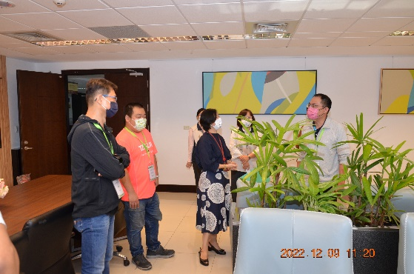
最後，由陳院長主持座談會，就企業代表提出國民法官人身安全問題，由本院廖庭長詳為說明新制之各項保護措施，讓各界解除疑慮，對新制充滿信心。此外與會代表對本次活動表達高度認同，紛紛支持企業員工參與新制，並希望邀請本院至各企業進行新制宣導，強化企業員工的法治觀念。本次活動雙方互動收穫甚豐，座談會活動圓滿完成。

